Aula 6 - Arquiteturas de Visão Computacional

Arquiteturas de Visão Computacional para Edge: YOLO, MobileNet e EfficientNet-Lite
Formato: Texto-Base

As Redes Neurais Convolucionais (CNNs) processam informações visuais estruturadas por meio de camadas de convolução, pooling e classificação.
A execução descentralizada dessas estruturas em dispositivos de borda (Edge AI) exige alta otimização devido a limitações de hardware. Modelos como MobileNet, YOLO e EfficientNet simplificam essas etapas clássicas para equilibrar consumo de recursos e precisão preditiva.
Desde a Aula 2, o projeto já usa o YOLOv8n, um modelo escolhido, não dado como certo. Antes de treiná-lo com o dataset epi-v1 (mais adiante nesta aula), vale entender por que ele foi a escolha certa entre as alternativas: o que diferencia arquiteturas como MobileNet, YOLO e EfficientNet-Lite, e porque a variante "nano" pesa mais na balança do que a precisão bruta quando o destino final é uma Raspberry Pi, não um servidor com GPU.

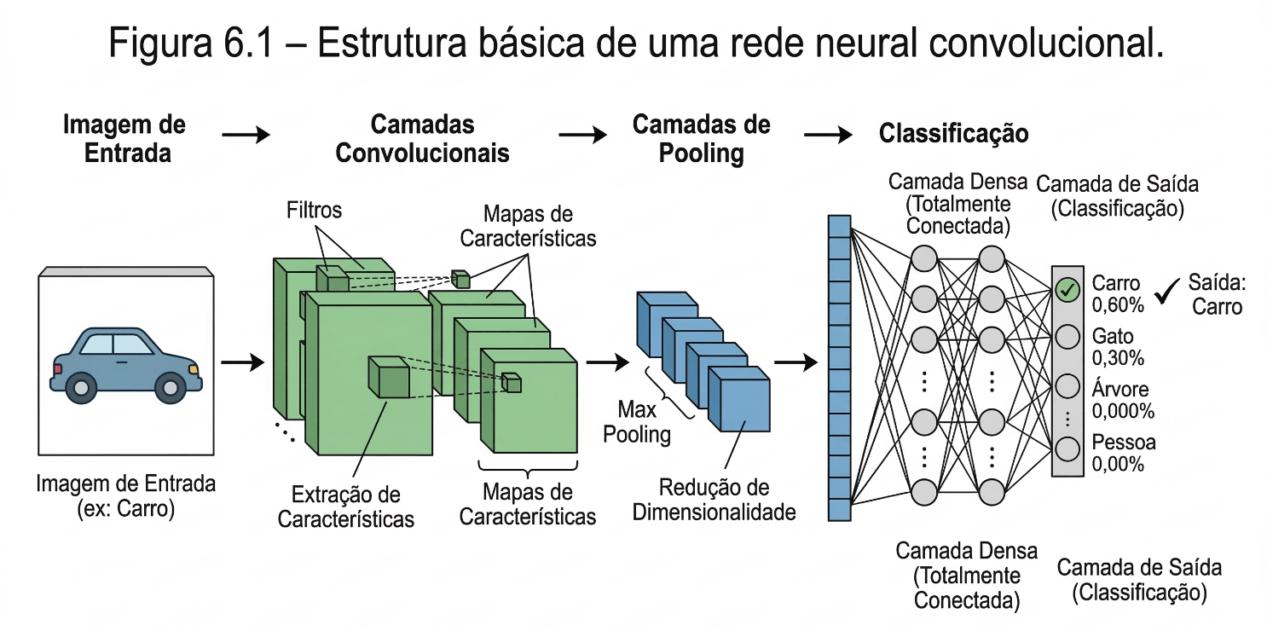

Visão Computacional em Edge AI
Embora redes neurais profundas possam alcançar alta precisão, sua execução em dispositivos embarcados apresenta desafios importantes.
Dispositivos utilizados em Edge AI, como microcontroladores ou placas embarcadas, possuem limitações de:
- Processamento
- Memória
- Consumo energético
Dessa forma, arquiteturas tradicionais de grande porte não são adequadas para execução nesses ambientes.
Para resolver esse problema, surgiram arquiteturas otimizadas para dispositivos com recursos limitados.

MobileNet – Arquitetura eficiente para dispositivos embarcados
A arquitetura MobileNet foi desenvolvida com o objetivo de viabilizar a execução de modelos de visão computacional em dispositivos com recursos computacionais limitados, como smartphones, sistemas embarcados e plataformas de Edge AI. Diferentemente de arquiteturas profundas tradicionais, que frequentemente demandam grande capacidade de processamento e memória, o MobileNet foi projetado para reduzir significativamente o custo computacional da inferência sem comprometer substancialmente o desempenho preditivo.
A principal inovação dessa arquitetura consiste na utilização das chamadas Depthwise Separable Convolutions, uma técnica que decompõe a operação de convolução padrão em duas etapas mais simples e computacionalmente eficientes. Essa estratégia reduz o número de operações necessárias e diminui consideravelmente a quantidade de parâmetros do modelo.
Na convolução tradicional, um conjunto de filtros convolucionais é aplicado simultaneamente a todos os canais da imagem de entrada, combinando informação espacial e entre canais em uma única operação. Já na abordagem utilizada pelo MobileNet, essa operação é dividida em dois estágios distintos:
- Depthwise Convolution
Nessa etapa, um filtro convolucional é aplicado separadamente a cada canal da entrada, permitindo a extração de padrões espaciais de forma independente para cada mapa de características.
- Pointwise Convolution
Em seguida, é aplicada uma convolução 1×1, responsável por combinar as informações extraídas em cada canal, realizando a integração entre os diferentes mapas de características.
Essa decomposição permite reduzir drasticamente o número de multiplicações necessárias durante o processamento das imagens. Como consequência, o modelo apresenta menor consumo de memória e maior eficiência computacional, características essenciais para aplicações em dispositivos de borda.
Segundo Howard et al. (2017), o uso de depthwise separable convolutions pode reduzir o custo computacional de uma convolução padrão em aproximadamente uma ordem de magnitude, dependendo da configuração da rede. Por esse motivo, a arquitetura MobileNet tornou-se uma das mais utilizadas em aplicações de Edge AI, incluindo sistemas embarcados, dispositivos móveis, robótica e soluções de visão computacional em tempo real.

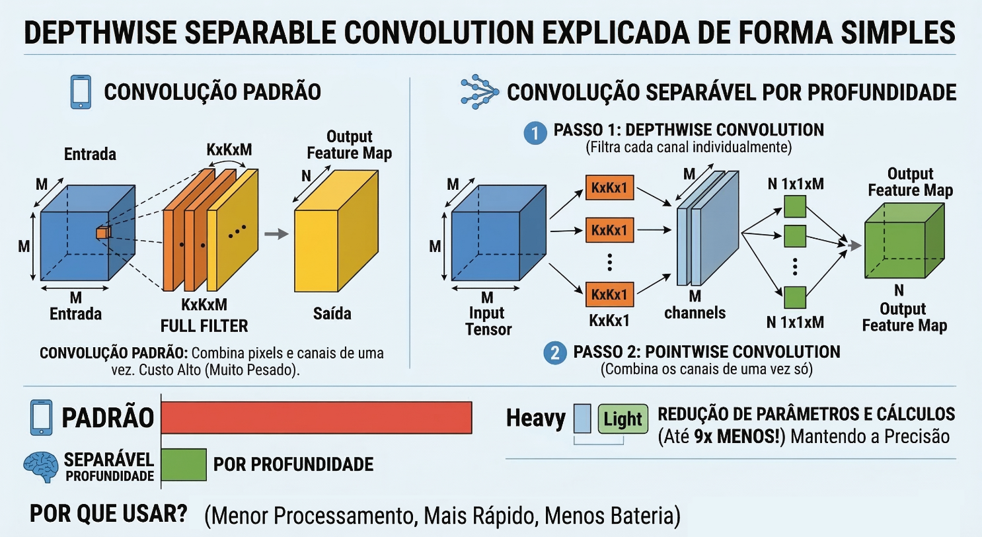

YOLO – Detecção de Objetos em Tempo Real
A arquitetura YOLO (You Only Look Once) é uma das abordagens mais relevantes para tarefas de detecção de objetos em tempo real, sendo amplamente empregada em aplicações de visão computacional que exigem simultaneamente rapidez de inferência e desempenho preditivo satisfatório.
Diferentemente de métodos clássicos de detecção em duas etapas, como aqueles baseados em propostas de regiões, o YOLO adota uma estratégia de detecção em etapa única (single-stage detector). Nessa abordagem, a imagem de entrada é processada em uma única passagem pela rede neural, que estima diretamente, de forma conjunta, as classes dos objetos e as respectivas localizações espaciais. Essa característica reduz significativamente o custo computacional do processo de inferência e torna a arquitetura particularmente adequada para cenários com restrições de latência.
Em termos funcionais, o modelo YOLO aprende a prever, para diferentes regiões da imagem:
- A classe do objeto detectado;
- A posição do objeto, geralmente representada pelas coordenadas da caixa delimitadora (bounding box);
- A confiança da detecção, associada à probabilidade de presença de um objeto e à qualidade do ajuste da caixa prevista.
De forma geral, a saída do modelo consiste em um conjunto de bounding boxes acompanhadas de rótulos de classe e escores de confiança. Em etapas posteriores, técnicas como Non-Maximum Suppression (NMS) são empregadas para eliminar caixas redundantes e manter apenas as detecções mais consistentes.
Princípio de funcionamento
Embora diferentes versões do YOLO apresentem variações arquiteturais, o princípio geral de operação baseia-se na extração de características visuais por uma rede convolucional profunda, seguida por camadas de predição que estimam, em múltiplas escalas, a presença e a localização dos objetos.
Essa formulação permite que o modelo detecte múltiplos objetos em uma mesma imagem, incluindo objetos de diferentes tamanhos. Em versões mais recentes, a arquitetura passou a incorporar mecanismos mais sofisticados para:
- Extração hierárquica de características;
- Fusão multiescala de mapas de ativação;
- Refinamento das predições de localização;
- Melhoria da sensibilidade a objetos pequenos.
Como resultado, o YOLO consolidou-se como uma arquitetura de referência em tarefas como vigilância inteligente, inspeção industrial, monitoramento logístico, robótica móvel e sistemas embarcados com câmera.
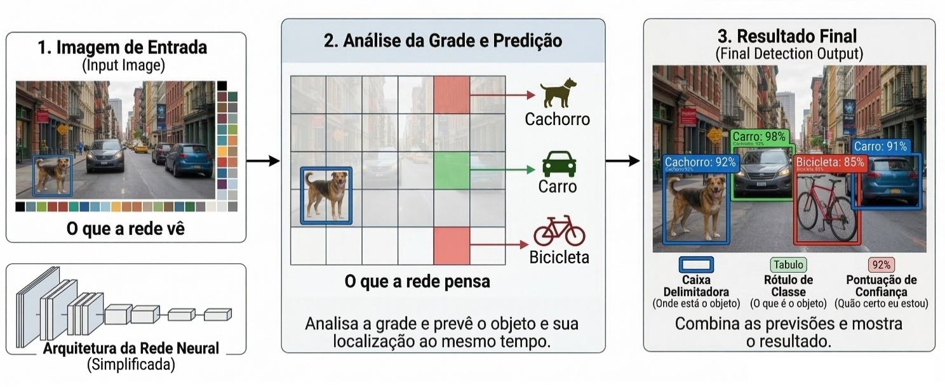

Vantagens da arquitetura YOLO
Entre as principais vantagens do YOLO, destacam-se:
- Alta velocidade de inferência, favorecendo aplicações em tempo real;
- Predição unificada, com detecção e classificação realizadas pelo mesmo modelo;
- Boa relação entre precisão e custo computacional, especialmente em versões otimizadas;
- Facilidade de uso em aplicações práticas, com amplo suporte em bibliotecas modernas.
Essas características tornam a arquitetura especialmente atrativa para sistemas de Edge AI, nos quais o processamento deve ocorrer localmente, com limitações de memória, energia e capacidade computacional.

Limitações e desafios
Apesar de suas vantagens, o YOLO também apresenta limitações que devem ser consideradas no projeto de uma solução.
Entre os principais desafios estão:
- Redução de desempenho em cenários com objetos muito pequenos ou densamente agrupados;
- Sensibilidade à qualidade e diversidade do dataset de treinamento;
- Necessidade de ajuste de hiperparâmetros para equilibrar precisão e velocidade;
- Degradação de desempenho quando se utilizam versões excessivamente compactas em tarefas complexas.
Dessa forma, a escolha da variante do modelo deve considerar não apenas a acurácia desejada, mas também o hardware disponível e os requisitos temporais da aplicação.

Versões leves e adequação ao Edge AI
Um dos fatores que explicam a ampla adoção do YOLO em sistemas embarcados é a existência de variantes leves, projetadas para reduzir o número de parâmetros, o custo computacional e a latência de inferência.
Nas famílias mais recentes, é comum encontrar versões compactas identificadas por sufixos como:
- nano (n)
- small (s)
Essas variantes utilizam menos camadas, menos canais convolucionais e estruturas mais enxutas, possibilitando execução mais eficiente em dispositivos com recursos limitados, como Raspberry Pi, placas com aceleradores de IA e sistemas embarcados industriais.
Em contrapartida, versões maiores, como medium (m), large (l) e extra-large (x), tendem a oferecer melhor desempenho preditivo, porém demandam maior capacidade computacional e mais memória. Assim, em aplicações de Edge AI, versões leves como YOLOv8n ou equivalentes costumam ser mais apropriadas quando o objetivo é manter inferência local com baixa latência.

YOLO e aplicações em Edge AI
No contexto do Edge AI, a arquitetura YOLO é particularmente útil em problemas nos quais a decisão precisa ser tomada imediatamente após a captura da imagem, sem depender do envio contínuo de dados para a nuvem. Entre os exemplos de aplicação, destacam-se:
- Detecção de peças e defeitos em linhas de produção;
- Contagem de objetos em esteiras ou prateleiras;
- Monitoramento de equipamentos e áreas industriais;
- Rastreamento visual em robótica;
- Controle de estoque automatizado;
- Análise de ocupação e segurança em ambientes inteligentes.
Nesses cenários, a combinação entre detecção em tempo real e eficiência computacional torna o YOLO uma escolha estratégica para implantação em dispositivos de borda.

TOME NOTA
 | Redução de custo computacional em MobileNet.  Uma convolução tradicional combina simultaneamente: informação espacial e informação entre canais. Já a MobileNet separa essas operações em duas etapas:  1️⃣ extração de padrões espaciais (Depthwise)  2️⃣ combinação entre canais (Pointwise).  Essa estratégia permite reduzir drasticamente o número de parâmetros, número de multiplicações e consumo de memória Por esse motivo, MobileNet é amplamente utilizada em aplicações, como visão computacional, em dispositivos móveis, sistemas embarcados, aplicações de Edge Ai e robótica.

EfficientNet – Escalonamento eficiente de redes neurais
A família de arquiteturas EfficientNet foi proposta com o objetivo de melhorar o desempenho de redes neurais convolucionais por meio de uma estratégia sistemática de escalonamento da arquitetura. Diferentemente de abordagens tradicionais, nas quais apenas uma dimensão da rede é ampliada (como profundidade ou resolução da imagem), o EfficientNet introduziu uma técnica denominada compound scaling, que permite escalar a rede de forma mais equilibrada e eficiente.
Segundo Tan e Le (2019), o desempenho de uma rede neural profunda depende de três dimensões fundamentais da arquitetura:
- Profundidade da rede (depth) – número de camadas da rede neural
- Largura da rede (width) – número de filtros em cada camada convolucional
- Resolução da entrada (resolution) – dimensão espacial das imagens de entrada

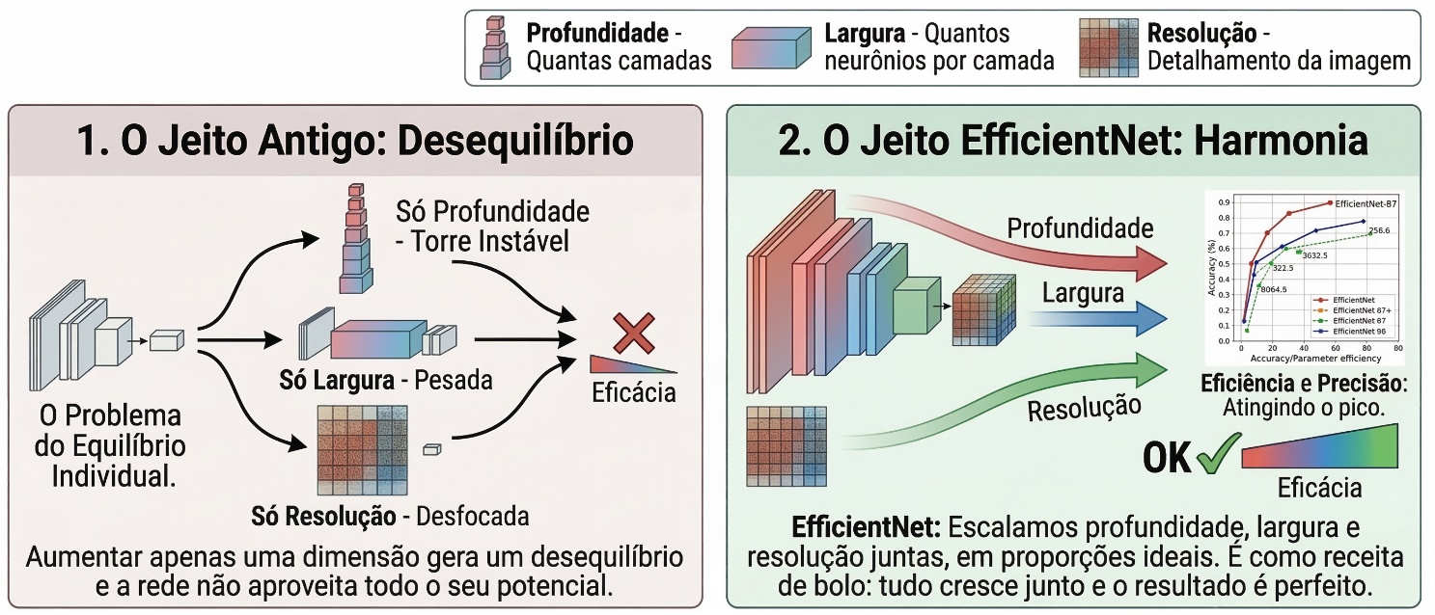

Em muitas arquiteturas tradicionais, o aumento de desempenho era obtido ampliando apenas uma dessas dimensões. Entretanto, essa abordagem frequentemente resulta em modelos computacionalmente ineficientes, pois não explora adequadamente a relação entre esses três fatores.
A técnica de compound scaling proposta no EfficientNet busca resolver esse problema ao ampliar simultaneamente profundidade, largura e resolução de maneira proporcional. Esse escalonamento é controlado por um coeficiente composto, que ajusta automaticamente o crescimento da rede de forma balanceada.
Essa estratégia permite construir modelos que apresentam melhor relação entre precisão e custo computacional, tornando-os mais eficientes quando comparados a arquiteturas que aumentam apenas uma dimensão da rede.

EfficientNet-Lite
Embora o EfficientNet original tenha sido projetado para oferecer alta precisão em tarefas de classificação de imagens, versões adaptadas foram posteriormente desenvolvidas para aplicações em dispositivos com recursos limitados.
Nesse contexto, surgiu a família EfficientNet-Lite, otimizada para execução em ambientes de baixa potência, como:
- Dispositivos móveis
- Sistemas embarcados
- Aplicações de edge ai
As versões EfficientNet-Lite introduzem modificações arquiteturais voltadas para melhorar a eficiência de inferência, incluindo:
- Simplificação de algumas operações da rede
- Otimização para execução em tensorflow lite
- Redução da latência de inferência em hardware embarcado
Como resultado, essas arquiteturas conseguem manter elevado desempenho em tarefas de visão computacional, ao mesmo tempo em que reduzem o consumo de memória e o custo computacional, características essenciais para aplicações de Edge AI.

Trade-offs em modelos para Edge AI
O desenvolvimento de aplicações de Inteligência Artificial na borda (Edge AI) exige um equilíbrio cuidadoso entre desempenho do modelo e restrições de hardware. Diferentemente de ambientes de computação em nuvem ou servidores com GPUs de alto desempenho, dispositivos embarcados operam sob limitações significativas de processamento, memória e energia.
Nesse contexto, a escolha de uma arquitetura de rede neural não deve considerar apenas a precisão preditiva, mas também o impacto computacional do modelo durante a fase de inferência. Modelos mais complexos tendem a apresentar maior capacidade de representação e, consequentemente, maior desempenho em tarefas de visão computacional. Entretanto, essa complexidade geralmente resulta em maior consumo de recursos computacionais.
Assim, o projeto de sistemas de Edge AI envolve a análise de diferentes trade-offs, isto é, compromissos entre métricas de desempenho e eficiência computacional.
Entre os principais fatores que devem ser considerados estão:
Critério | Descrição | Impacto em aplicações de Edge AI
Precisão (Accuracy) | Mede a capacidade do modelo de realizar previsões corretas. | Modelos mais precisos geralmente possuem maior número de parâmetros e maior custo computacional.
Latência (Inference Latency) | Tempo necessário para realizar uma inferência após receber a entrada. | Aplicações em tempo real exigem baixa latência. Modelos muito complexos podem comprometer esse requisito.
Memória (Model Size) | Quantidade de memória necessária para armazenar os parâmetros do modelo. | Dispositivos embarcados possuem memória limitada, exigindo modelos compactos.
Consumo energético (Energy Consumption) | Energia consumida durante a execução do modelo. | Em dispositivos alimentados por bateria, modelos mais eficientes são essenciais para aumentar a autonomia.

O desafio no desenvolvimento de sistemas embarcados inteligentes consiste em equilibrar essas dimensões, selecionando arquiteturas capazes de oferecer desempenho satisfatório sem exceder as limitações do hardware disponível.
Por essa razão, arquiteturas projetadas especificamente para eficiência computacional, como MobileNet, EfficientNet-Lite e versões compactas do YOLO, tornaram-se amplamente utilizadas em aplicações de visão computacional para Edge AI. Essas arquiteturas procuram reduzir o número de operações e parâmetros do modelo, mantendo níveis adequados de precisão.
Em aplicações reais, a escolha do modelo geralmente depende do cenário de uso. Por exemplo, sistemas de monitoramento em tempo real podem priorizar baixa latência, enquanto aplicações de inspeção industrial podem priorizar alta precisão, mesmo que isso implique maior custo computacional.

Qual arquitetura escolher para o meu projeto?
Com tantas opções, a escolha depende do seu hardware e do objetivo da aplicação. Use o guia abaixo para decidir:

Se o seu requisito principal é: | A melhor escolha é: | Por que? | Se o seu requisito principal é:
Velocidade em Tempo Real | YOLO (Nano/Small) | Processa a imagem em uma única passagem, ideal para detecção de movimento e segurança. | Velocidade em Tempo Real
Classificação em Celulares/IoT | MobileNetV2 | Utiliza convoluções separáveis que economizam bateria e memória em dispositivos móveis. | Classificação em Celulares/IoT
Máxima Precisão com Eficiência | EfficientNet-Lite | Escala a rede de forma equilibrada (largura, profundidade e resolução), superando modelos maiores. | Máxima Precisão com Eficiência

SAIBA MAIS
 | Para aprofundar redes neurais convolucionais, clique aqui e leia o artigo “What are Convolutional Neural Networks?” (“O que são redes neurais convolucionais?”), em inglês, que explica o funcionamento das CNNs de forma introdutória e visual.    https://ujjwalkarn.me/2016/08/11/intuitive-explanation-convnets/

Uso de GPU (CUDA) no Treinamento de Modelos de Visão Computacional
Formato: Texto-Base

O treinamento de modelos de visão computacional, especialmente aqueles baseados em redes neurais profundas (Deep Learning), exige grande capacidade computacional. Em arquiteturas como CNNs, milhões de operações matemáticas são realizadas durante o treinamento, tornando o processo lento quando executado apenas em CPU.
Nesse contexto, o uso de GPUs (Graphics Processing Units) torna-se fundamental.
As GPUs são projetadas para executar operações em paralelo, sendo altamente eficientes para tarefas como:
- Multiplicações matriciais
- Convoluções
- Processamento de grandes volumes de dados
Por esse motivo, frameworks modernos como TensorFlow e PyTorch oferecem suporte nativo ao uso de GPU.

O que é CUDA?
CUDA (Compute Unified Device Architecture) é uma plataforma de computação paralela desenvolvida pela NVIDIA que permite utilizar GPUs para processamento geral (GPGPU).
Com CUDA, é possível:
- Acelerar o treinamento de modelos
- Reduzir significativamente o tempo de execução
- Executar modelos mais complexos

CPU vs GPU
Característica | CPU | GPU | Característica
Tipo de processamento | Sequencial | Paralelo | Tipo de processamento
Número de núcleos | Poucos | Centenas/milhares | Número de núcleos
Ideal para | Tarefas gerais | Deep Learning | Ideal para
Tempo de treino | Alto | Muito menor | Tempo de treino

O uso de GPU é especialmente recomendado em cenários nos quais o treinamento de modelos de aprendizado profundo demanda maior capacidade computacional. Isso ocorre, por exemplo, quando o conjunto de dados utilizado é grande, exigindo o processamento de um volume elevado de imagens. Da mesma forma, modelos com muitas camadas, como redes neurais profundas, realizam um número significativo de operações matemáticas, tornando o treinamento em CPU mais lento. Nesses casos, a utilização de GPU permite acelerar substancialmente o processo. Além disso, o uso de GPU é altamente vantajoso em contextos que exigem experimentação rápida, como testes de diferentes arquiteturas, ajustes de hiperparâmetros e validação de modelos, contribuindo para maior eficiência no desenvolvimento de soluções em visão computacional.

Usando GPU no Pytorch

- Verificando se a GPU está disponível
python -c "import torch; print('CUDA disponível:', torch.cuda.is_available()); print('GPU detectada:', torch.cuda.get_device_name(0)) if torch.cuda.is_available() else None"
✔ Se torch.cuda.is_available() retornar True → o PyTorch enxerga sua GPU.
❌ Se retornar False → o PyTorch só vai usar CPU (provavelmente foi instalado sem suporte a CUDA — veja o passo seguinte).

- Instalando o PyTorch com suporte a CUDA
Essa instalação acontece uma vez, no notebook (não na Pi).
Primeiro, confirme o driver NVIDIA instalado e a versão de CUDA que ele suporta:
nvidia-smi
Deve mostrar a placa de vídeo nvidia do seu computador e, no canto superior direito, a versão máxima de CUDA suportada pelo driver.
Depois, acesse pytorch.org/get-started/locally, selecione Windows, Pip e a versão de CUDA compatível com o driver, o site monta o comando de instalação exato pra sua combinação. Não fixamos esse comando aqui de propósito, pois a versão de CUDA recomendada muda com frequência, e o site oficial é sempre a fonte mais atual. Depois de instalar, rode o script do passo 1 de novo para confirmar.
ATENÇÃO
 | Se sua GPU for muito recente (lançada há poucos meses), o comando gerado pelo site pode instalar uma build sem os kernels compilados para a arquitetura dela — o torch.cuda.is_available() retorna True, mas qualquer operação real falha com um aviso do tipo "does not include kernels for this GPU". Se isso acontecer, o próprio erro lista as versões de CUDA compatíveis com sua GPU; reinstale usando a mais alta da lista (ela é sempre retrocompatível com o driver):  pip uninstall torch torchvision -y  pip install torch==VERSAO torchvision --index-url https://download.pytorch.org/whl/cuXXX  (troque VERSAO e cuXXX pelos valores exatos que o erro sugerir para a sua GPU)

3. Treinando com GPU (exemplo prático)
Diferente do TensorFlow (que precisa de um bloco with tf.device(...)), no Ultralytics basta passar device=0 (o índice da GPU) para model.train(), nenhuma sintaxe especial é necessária:

from ultralytics import YOLO

model = YOLO("yolov8n.pt")
model.train(
data="data.yaml",
epochs=50,
imgsz=640,
device=0, # 0 = primeira GPU disponível; "cpu" força CPU
)

✔ device=0 é a única mudança que faz toda a diferença de velocidade entre treinar no notebook (RTX 5050, minutos) e treinar na Raspberry Pi (CPU, potencialmente horas). Veja a seção prática mais adiante para o treinamento completo, com o dataset epi-v1 de verdade.

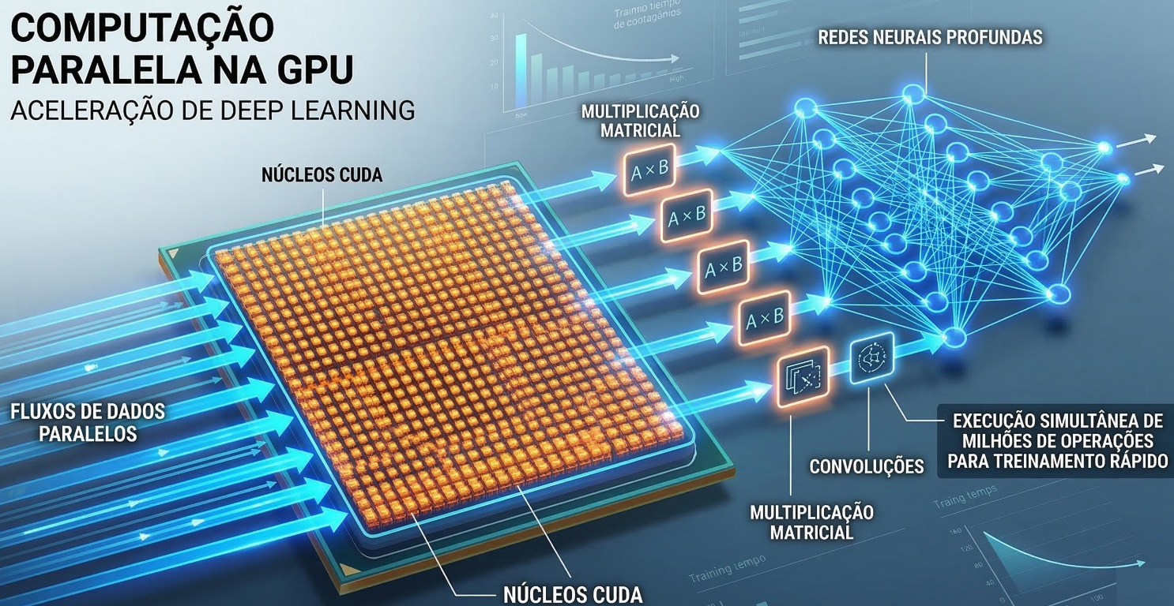

O uso de GPU é um fator determinante no desenvolvimento de aplicações de visão computacional, especialmente em cenários que envolvem treinamento de modelos complexos. Sendo ideal em cenários onde é necessário:
- Desenvolver modelos mais rapidamente
- Experimentar diferentes arquiteturas
- Trabalhar com datasets maiores
- Preparar soluções para ambientes reais

Treinando um Modelo de Classificação de Imagens
Formato: Atividade de Código
Material necessário Softwares
- Python 3 e pip.
- PyTorch (torch e torchvision).
- OpenCV (opencv-python).
- Matplotlib.
- Scikit-learn.
- Jupyter Notebook ou editor de código (para execução local) ou navegador com acesso ao Google Colab.
Hardwares
- Computador com capacidade de processamento adequada para treinamento (CPU multi-core; GPU com suporte a CUDA opcional, recomendada para reduzir o tempo de treinamento).
Pré-requisitos
- Dataset de imagens já organizado em pastas por classe, dividido em dataset/train e dataset/validation.
- Conexão com a internet, para baixar os pesos pré-treinados do ImageNet e, se optar pelo Colab, para acessar o notebook.
- Conta Google, caso for utilizar o Google Colab em vez do ambiente local.
Checklist antes da execução
- Confirmar que o dataset está organizado em pastas por classe, com os diretórios train e validation.
- Confirmar conexão com a internet.
- Instalar as bibliotecas necessárias: torch, torchvision, opencv-python, matplotlib, scikit-learn.
- Definir o ambiente de execução (local ou Google Colab).
Ponto de validação técnica
- O loop de treinamento deve executar as 10 épocas sem erros, com a perda (loss) diminuindo ao longo do treinamento.
- A rotina de avaliação deve imprimir a acurácia do modelo no conjunto de validação.
- A saída pode ser comparada com o notebook de referência (notebook_mobilenet_transfer_learning.ipynb) disponibilizado no Google Colab.
TOME NOTA
 | No link a seguir, você pode acessar o código completo desta aula em formato notebook:  https://colab.research.google.com/drive/15lmk5vOnTgvMN1y0J_oyn556WpleU6Sb

O treinamento de um modelo de classificação de imagens com Transfer Learning utiliza a arquitetura MobileNetV2 como base para adaptar um modelo previamente treinado a uma nova tarefa.
O conceito de transfer learning consiste em reutilizar um modelo previamente treinado em um grande conjunto de dados, como o ImageNet, e adaptá-lo para uma nova tarefa.
Essa abordagem permite:
- Reduzir o tempo de treinamento
- Melhorar o desempenho do modelo
- Utilizar conjuntos de dados menores
Transfer Learning
Técnica em que um modelo prevamente treinado em um grande dataset é reutilizado como base para uma nova tarefa, reduzindo tempo de treinamento e necessidade de dados.

1. Estrutura do Dataset
Para treinar o modelo, é necessário organizar as imagens em um conjunto de dados estruturado em diretórios.
A organização típica de datasets para classificação de imagens segue a seguinte estrutura:

dataset/
train/
classe1/
classe2/
validation/
classe1/
classe2/

Cada pasta representa uma classe de objetos. Exemplo:
dataset/
train/
parafuso/
porca/
validation/
parafuso/
porca/

Todas as imagens presentes em cada pasta serão automaticamente associadas à classe correspondente.
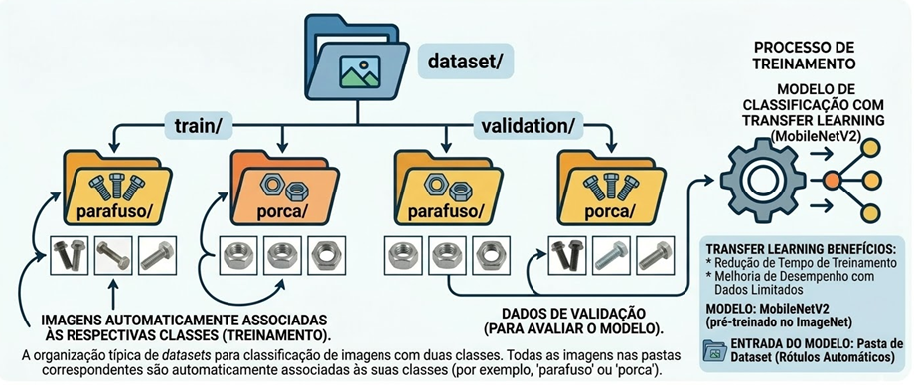

2. Instalação das bibliotecas
Antes de iniciar o treinamento, é necessário instalar as bibliotecas utilizadas nesta atividade.
Execute no terminal:
pip install torch torchvision opencv-python matplotlib scikit-learn kagglehub
As bibliotecas utilizadas possuem as seguintes funções:

Biblioteca | Função
PyTorch (torch / torchvision) | Treinamento do modelo de deep learning e utilitários de visão computacional (modelos pré-treinados, datasets, transformações)
OpenCV | Manipulação e processamento de imagens
Matplotlib | Visualização de resultados
Scikit-learn | Avaliação de métricas
kagglehub | Download automático de datasets hospedados no Kaggle

3. Baixando o Dataset (Kaggle)
Na primeira execução, pode ser necessário configurar sua chave de API do Kaggle (veja a documentação oficial do Kaggle sobre a API para gerar o arquivo kaggle.json).
import kagglehub

# Baixa a versão mais recente do dataset
path = kagglehub.dataset_download("seu_sataset_do_kaggle")
print("Path to dataset files:", path)

Antes de carregar o dataset, inspecione a estrutura de pastas baixada, datasets do Kaggle nem sempre seguem o mesmo padrão, e é importante confirmar os nomes exatos das subpastas antes de apontar o ImageFolder para elas:
import os

for raiz, pastas, arquivos in os.walk(path):
nivel = raiz.replace(path, '').count(os.sep)
indent = ' ' * nivel
print(f"{indent}{os.path.basename(raiz)}/")
if nivel < 2:
for arq in arquivos[:3]:
print(f"{indent} {arq}")

Com a estrutura confirmada acima, ajuste a variável CLASSES_DIR abaixo para apontar exatamente para a pasta que contém as subpastas de cada classe (pode ser o próprio path, ou um subdiretório dentro dele --- depende do que a inspeção anterior mostrar):
# IMPORTANTE: ajuste este caminho de acordo com a estrutura impressa na célula anterior
CLASSES_DIR = path # troque para os.path.join(path, "nome_da_subpasta") se necessário

4. Importando bibliotecas
No início do script Python, importe as bibliotecas necessárias.
import torch
import torch.nn as nn
import torch.optim as optim
from torchvision import datasets, transforms, models
import numpy as np
import matplotlib.pyplot as plt

5. Carregando o Dataset
O PyTorch, por meio do torchvision, fornece ferramentas que permitem carregar automaticamente datasets organizados em diretórios.
data_transforms = transforms.Compose([
transforms.Resize((224, 224)),
transforms.ToTensor()
])

dataset_completo = datasets.ImageFolder(CLASSES_DIR, transform=data_transforms)

# Divide em treino (80%) e validação (20%), já que o dataset baixado não vem pré-dividido
tamanho_treino = int(0.8 * len(dataset_completo))
tamanho_val = len(dataset_completo) - tamanho_treino
train_dataset, val_dataset = torch.utils.data.random_split(
dataset_completo, [tamanho_treino, tamanho_val]
)

train_ds = torch.utils.data.DataLoader(train_dataset, batch_size=32, shuffle=True)
val_ds = torch.utils.data.DataLoader(val_dataset, batch_size=32, shuffle=False)

Nesse trecho de código:
- Resize define o tamanho das imagens de entrada
- Batch_size define o número de imagens processadas em cada iteração de treinamento

6. Pré-processamento das imagens
Modelos pré-treinados exigem que as imagens sejam normalizadas antes do treinamento.
normalize = transforms.Normalize(
mean=[0.485, 0.456, 0.406],
std=[0.229, 0.224, 0.225]
)

data_transforms = transforms.Compose([
transforms.Resize((224, 224)),
transforms.ToTensor(),
normalize
])

dataset_completo = datasets.ImageFolder(CLASSES_DIR, transform=data_transforms)

# Divide em treino (80%) e validação (20%), já que o dataset baixado não vem pré-dividido
tamanho_treino = int(0.8 * len(dataset_completo))
tamanho_val = len(dataset_completo) - tamanho_treino
train_dataset, val_dataset = torch.utils.data.random_split(
dataset_completo, [tamanho_treino, tamanho_val]
)

train_ds = torch.utils.data.DataLoader(train_dataset, batch_size=32, shuffle=True)
val_ds = torch.utils.data.DataLoader(val_dataset, batch_size=32, shuffle=False)

Esse processo ajusta os valores dos pixels para o intervalo esperado pela MobileNet, treinada originalmente no ImageNet.

7. Carregando o modelo MobileNetV2
Agora será utilizado um modelo MobileNetV2 pré-treinado no dataset ImageNet, contendo milhões de imagens.
base_model = models.mobilenet_v2(
weights=models.MobileNet_V2_Weights.IMAGENET1K_V1
)

Parâmetros utilizados:
- weights=MobileNet_V2_Weights.IMAGENET1K_V1 utiliza os pesos pré-treinados no ImageNet
- Sem equivalente a include_top: o torchvision não possui esse parâmetro; a camada de classificação original (base_model.classifier) será substituída na etapa 8

8. Congelando as camadas do modelo
Para utilizar transfer learning, inicialmente congelamos os pesos do modelo base.
for param in base_model.parameters():
param.requires_grad = False

Isso impede que os pesos originais sejam alterados durante o treinamento (define-se requires_grad como False para todos os parâmetros do modelo base).
9. Construindo a nova camada de classificação
Agora adicionamos novas camadas responsáveis pela classificação das imagens do novo dataset.

num_classes = len(dataset_completo.classes)

base_model.classifier = nn.Sequential(
nn.Linear(base_model.last_channel, 128),
nn.ReLU(),
nn.Linear(128, num_classes)
)

model = base_model

Componentes utilizados:
- GlobalAveragePooling já incluída na arquitetura do MobileNetV2 do torchvision — redução dimensional
- Linear + ReLU extração de características
- Linear (saída) classificação final — retorna logits, sem softmax explícito, pois a função de perda (CrossEntropyLoss) já aplica essa etapa internamente

10. Compilação do modelo
Antes do treinamento, é necessário definir a função de perda e o otimizador. No PyTorch, essa etapa é feita de forma explícita, em vez de um único método compile().
device = torch.device("cuda" if torch.cuda.is_available() else "cpu")
model = model.to(device)

criterion = nn.CrossEntropyLoss()
optimizer = optim.Adam(model.parameters())

11. Treinamento do modelo
Agora podemos iniciar o processo de treinamento. O PyTorch o treinamento é feito por meio de um loop explícito, percorrendo os batches fornecidos pelo DataLoader.
epochs = 10
history = {'accuracy': [], 'val_accuracy': []}

for epoch in range(epochs):
model.train()
correct, total = 0, 0
for images, labels in train_ds:
images, labels = images.to(device), labels.to(device)

optimizer.zero_grad()
outputs = model(images)
loss = criterion(outputs, labels)
loss.backward()
optimizer.step()

_, predicted = torch.max(outputs, 1)
correct += (predicted == labels).sum().item()
total += labels.size(0)

train_acc = correct / total

model.eval()
correct, total = 0, 0
with torch.no_grad():
for images, labels in val_ds:
images, labels = images.to(device), labels.to(device)
outputs = model(images)
_, predicted = torch.max(outputs, 1)
correct += (predicted == labels).sum().item()
total += labels.size(0)

val_acc = correct / total
history['accuracy'].append(train_acc)
history['val_accuracy'].append(val_acc)

print(f'Época {epoch+1}/{epochs} - acurácia treino: {train_acc:.4f} - acurácia validação: {val_acc:.4f}')

Durante o treinamento, o modelo ajusta seus parâmetros para minimizar o erro de classificação.

12. Avaliação do modelo
Após o treinamento, é importante avaliar o desempenho do modelo.
model.eval()
correct, total = 0, 0
with torch.no_grad():
for images, labels in val_ds:
images, labels = images.to(device), labels.to(device)
outputs = model(images)
_, predicted = torch.max(outputs, 1)
correct += (predicted == labels).sum().item()
total += labels.size(0)

accuracy = correct / total
print("Acurácia do modelo:", accuracy)

A acurácia representa a proporção de previsões corretas realizadas pelo modelo.

Treinando um Modelo de Detecção de Objetos com YOLO
Formato: Atividade de Código

A arquitetura YOLO (You Only Look Once) é amplamente utilizada em tarefas de detecção de objetos devido à capacidade de localizar e classificar múltiplos objetos em uma única inferência.
Diferentemente de tarefas de classificação de imagens, nas quais o modelo identifica apenas a classe predominante de uma imagem, a detecção de objetos permite identificar múltiplos objetos simultaneamente, além de determinar a posição de cada objeto na imagem.
Essas posições são representadas por meio de bounding boxes, que delimitam a região da imagem onde o objeto foi detectado.
O processo de treinamento compreende as seguintes etapas:
- organização do dataset para detecção de objetos;
- configuração do conjunto de treinamento;
- treinamento do modelo utilizando YOLO;
- avaliação do desempenho por meio das métricas do treinamento;
- análise visual das detecções geradas.

Pré-requisitos: Ajustes no Caminho de Deploy (arquivos de Aulas Anteriores)
Esta é a primeira aula em que o pipeline de CI/CD chega de fato até um deploy que muda o modelo em produção. Isso expõe dois problemas que existiam, dormentes, desde aulas anteriores, sem esses ajustes, o deploy automático do final desta aula não vai funcionar corretamente. Aplique os dois agora, via SSH na Raspberry Pi, antes de começar o treinamento.

1) scripts/deploy.sh (criado na Aula 3) — reconstruir serviços locais e sincronizar o modelo via DVC
O script hoje só faz docker compose pull (baixa a imagem pronta do yolo-api) seguido de docker compose up -d, sem a flag --build. Isso nunca reconstrói serviços que usam build: em vez de image: no docker-compose.yml, como o yolo-stream, que fica preso numa versão antiga a cada deploy. Além disso, como a pasta models/ é montada como volume (não copiada para dentro da imagem), o binário do modelo no disco da Pi nunca é atualizado sozinho, falta um dvc pull explícito antes de subir os containers.
ssh user@IP_DA_PI
nano ~/yolo-edge-api/scripts/deploy.sh

Troque:
echo "[1/4] Baixando nova imagem..."
docker compose pull
echo "[2/4] Iniciando nova versão..."
docker compose up -d

por:
echo "[1/4] Baixando nova imagem..."
docker compose pull
python3 -m dvc pull models/yolo-epi.pt
echo "[2/4] Iniciando nova versão..."
docker compose up -d --build

Usamos python3 -m dvc em vez de dvc puro de propósito: esse script roda de forma não-interativa (disparado via SSH pelo GitHub Actions), e esse tipo de shell não carrega o ~/.bashrc, onde normalmente fica o ajuste de PATH que aponta para os binários instalados via pip --user. Isso causa um dvc: command not found mesmo com o pacote instalado. Chamar como módulo do Python (python3 -m dvc) não depende de PATH nenhum.
O dvc pull acima também precisa rodar sem pedir senha, o script não tem terminal interativo para digitar nada. Como o storage do DVC é hospedado na própria Raspberry Pi, ela precisa se autenticar nela mesma via chave SSH (configuração feita uma única vez):
ssh-keygen -t ed25519 -C "dvc-deploy-self" -f ~/.ssh/dvc_deploy_key -N ""
cat ~/.ssh/dvc_deploy_key.pub >> ~/.ssh/authorized_keys
cd ~/yolo-edge-api
dvc remote modify --local local_remote keyfile ~/.ssh/dvc_deploy_key

Testa que funciona sem pedir senha (repete o comando; se não aparecer nenhum prompt, está pronto):
python3 -m dvc pull dataset/exports/epi-v1

Comita o deploy.sh corrigido:
git add scripts/deploy.sh
git commit -m "fix: adiciona dvc pull e --build ao deploy.sh"
git push origin main

2) app/requirements.txt (criado na Aula 2, reutilizado na Aula 4) — adicionar o Flask
O yolo-stream (stream/mjpeg_server.py, criado na Aula 4) usa Flask para servir o vídeo MJPEG, mas compartilha o mesmo Dockerfile.api e o mesmo app/requirements.txt do yolo-api, que foi pensado só para o FastAPI. Sem essa dependência, o container do stream quebra com ModuleNotFoundError: No module named 'flask' assim que tenta iniciar.
nano ~/yolo-edge-api/app/requirements.txt

Adiciona a linha:
flask==3.1.3

Commita a mudança:
git add app/requirements.txt
git commit -m "fix: adiciona flask ao requirements.txt (necessario para yolo-stream)"
git push origin main

Com esses dois ajustes aplicados, o restante desta aula, treinar, versionar e fazer push, já chega a um deploy automático funcional de ponta a ponta, sem surpresas no final.

1. Clonando o Repositório no Notebook (primeira vez)
Até agora, o notebook só serviu de terminal/navegador para conversar com a Raspberry Pi, nunca teve o projeto rodando nele de verdade. O treinamento muda isso: é a primeira atividade que roda com o repositório completo no seu próprio notebook (com a RTX 5050), não numa pasta solta e desconectada dele. Isso importa porque o resto do ciclo, dataset, quality gate, versionamento, CI/CD, já vive dentro do repositório desde a Aula 3; treinar fora dele só criaria mais um lugar pra sincronizar manualmente depois.
Se você nunca clonou o projeto no notebook:
git clone https://github.com/SEU_USUARIO/yolo-edge-api.git
cd yolo-edge-api

Se já tem uma cópia de testes anteriores, só atualiza:
cd yolo-edge-api
git pull origin main

Confirma o Python instalado:
python --version

Esta aula usa o VS Code como ambiente de trabalho no notebook, abre o projeto direto pela pasta que você acabou de clonar:
code .

Isso abre o VS Code com o repositório inteiro como workspace, e o diretório de trabalho do terminal integrado (Ctrl+`) já cai automaticamente dentro dele, os comandos do restante desta aula rodam todos nesse terminal integrado, sem precisar abrir uma janela de terminal separada.

2. Instalando as Dependências de Treinamento
O PyTorch com suporte a CUDA já foi instalado na seção anterior. Faltam duas bibliotecas específicas desta etapa, o Ultralytics, para o treinamento em si, e o DVC com suporte a SSH, para recuperar o dataset e versionar o modelo depois:
pip install ultralytics
pip install "dvc[ssh]"

Confirma que o Ultralytics também enxerga a GPU antes de seguir:
code teste_gpu.py

import torch

print("CUDA disponível:", torch.cuda.is_available())
print("GPU:", torch.cuda.get_device_name(0))

Se o CUDA disponível vier como False mesmo com o PyTorch instalado corretamente, o motivo mais comum não é falta de GPU, é o VS Code apontando pro interpretador Python errado. Confirma qual ambiente ele está usando: Ctrl+Shift+P → "Python: Select Interpreter" → escolhe o mesmo ambiente onde o PyTorch com CUDA foi instalado na seção anterior. Esse detalhe vale a pena checar agora, antes de seguir para o treinamento em si.

3. Recuperando o Dataset via DVC
O dataset epi-v1 já existe, foi construído, anotado e versionado nas Aulas 4 e 5. Como o repositório já está clonado, não é preciso baixar nada do Roboflow de novo: um dvc pull traz exatamente os mesmos arquivos já rastreados, sem risco de pegar uma versão diferente por causa do sufixo que o Roboflow gera a cada exportação nova.
dvc pull dataset/exports/epi-v1

O .dvc/config do repositório já aponta pro storage remoto hospedado na própria Raspberry Pi — o mesmo configurado na Aula 3. Se for a primeira vez que esse notebook fala com esse remote, o DVC deve pedir a senha SSH da Pi (o mesmo prompt que já aparece quando você roda dvc push direto na Pi). Confirma que o dataset chegou:
ls dataset/exports/epi-v1
Deve mostrar as pastas train/, valid/, test/ e o data.yaml.

ATENÇÃO
 | Se aparecer dvc : O termo 'dvc' não é reconhecido (PowerShell) ou dvc: command not found, o pacote foi instalado mas o Windows não colocou a pasta de scripts do Python no PATH, comum quando o pip instala por usuário, sem privilégio de administrador. Confirma que está instalado (pip show dvc) e, se estiver, chama como módulo em vez de comando direto: python -m dvc pull dataset/exports/epi-v1. Vale o mesmo padrão para qualquer outro comando dvc usado no restante desta aula.

4. Criando o Script de Treinamento no VS Code
A partir daqui, todo o treinamento roda num único arquivo Python dentro do VS Code, usando o recurso de células interativas, marcadores # %% dividem o arquivo em blocos independentes, cada um executável separadamente (um link "Run Cell" aparece acima de cada bloco), sem perder o estado entre eles. É o mesmo jeito de trabalhar de um notebook Jupyter, só que dentro de um arquivo .py normal, versionável como o resto do projeto.
Cria o arquivo na raiz do repositório:
code train_epi.py

Cole o conteúdo abaixo. O primeiro bloco cuida do patch do torch.load, instalações novas do PyTorch (2.6 em diante) mudaram o padrão para weights_only=True, o que bloqueia o carregamento de checkpoints do Ultralytics como o yolov8n.pt, o mesmo problema que já apareceu em praticamente todo script deste projeto que carrega YOLO():
# %%
# Célula 1 --- Patch do torch.load e confirmação da GPU
import torch

_orig_torch_load = torch.load

def _patched_torch_load(*args, **kwargs):
if "weights_only" not in kwargs:
kwargs["weights_only"] = False
return _orig_torch_load(*args, **kwargs)

torch.load = _patched_torch_load

print("CUDA disponível:", torch.cuda.is_available())
print("GPU:", torch.cuda.get_device_name(0))
Clique em "Run Cell" logo acima do comentário # %% (ou posicione o cursor na célula e use Shift+Enter). Na primeira execução, o VS Code pode pedir para instalar a extensão Jupyter e perguntar qual kernel usar, escolha o mesmo interpretador Python selecionado na etapa anterior. A saída aparece num painel "Interactive Window" ao lado do editor, sem sair do VS Code.
ATENÇÃO
 | Se essa célula falhar com OSError: [WinError 4551] "Uma política de Controle de Aplicativo bloqueou este arquivo" ao carregar uma DLL do torch (como shm.dll), é o Smart App Control do Windows 11 bloqueando um binário instalado via pip por não reconhecer sua origem, um bloqueio conhecido e documentado para pacotes como o PyTorch. Não existe exceção por arquivo: a única forma de resolver é desativar o recurso por completo em Configurações → Privacidade e segurança → Segurança do Windows → Controle de aplicativos e navegador → Smart App Control → Desativado. Atenção: essa desativação não tem volta sem reinstalar o Windows do zero --- se o notebook for corporativo/gerenciado por TI, essa opção pode nem aparecer disponível, e o caminho correto é abrir chamado com o suporte técnico em vez de tentar contornar sozinho.
5. Treinando o Modelo (Célula 2)
Logo abaixo da primeira célula, no mesmo arquivo train_epi.py, adicione a segunda célula com o treinamento em si, a diferença real em relação a treinar na Raspberry Pi é o device=0, que força o uso da GPU:
# %%
# Célula 2 --- Treinamento com GPU
from ultralytics import YOLO

if __name__ == "__main__":
model = YOLO("yolov8n.pt")
results = model.train(
data="dataset/exports/epi-v1/data.yaml",
epochs=100,
imgsz=640,
device=0,
patience=20,
project="runs",
name="epi-v1",
)
print("Pesos salvos em:", results.save_dir)

Repare que o data= aponta pro caminho dentro do próprio repositório (dataset/exports/epi-v1/data.yaml), é o dataset que veio do dvc pull na etapa anterior. Repare também no if __name__ == "__main__": envolvendo o treino, no Windows, o multiprocessing usado pelo DataLoader do PyTorch reimporta o arquivo inteiro em cada processo filho (mecanismo spawn, diferente do fork usado no Linux); sem essa proteção, cada processo tentaria disparar um novo treino, e o Python aborta com um RuntimeError. Execute essa célula do mesmo jeito (Run Cell ou Shift+Enter), como o kernel já está aquecido da célula anterior, não precisa reimportar nada, o patch do torch.load continua valendo.
Parâmetros principais:
- organização do dataset para detecção de objetos;
- epochs: número de passadas completas pelo dataset. 100 é um ponto de partida razoável para um dataset pequeno/médio, o patience=20 interrompe o treino automaticamente se o mAP não melhorar por 20 épocas seguidas, evitando treinar além do necessário;
- imgsz: resolução de treino. 640 é o padrão do YOLOv8 e não precisa bater com o infer_size=320 usado no pipeline de tempo real (Aula 4/5), o modelo treinado em 640 funciona normalmente sendo inferido em outras resoluções;
- device=0: usa a primeira GPU disponível (a RTX 5050). Na Raspberry Pi, sem GPU, esse mesmo comando levaria potencialmente horas em vez de minutos.

Ao final, a célula imprime o caminho exato de onde os pesos foram salvos, não assuma que será runs/epi-v1/weights/best.pt: dependendo da versão do Ultralytics instalada, e de quantas vezes você já rodou o treino antes (cada execução nova ganha um sufixo, tipo epi-v1-3), esse caminho muda. Use sempre o valor impresso por results.save_dir para a próxima etapa, em vez de decorar ou adivinhar. Essa pasta runs/ já está no .gitignore desde a Aula 5, então não corre risco de virar commit sem querer. O arquivo train_epi.py em si pode ficar no repositório como referência de como o modelo foi treinado, ou ser descartado depois, não faz parte de nenhum container em produção.

6. Validando com o Mesmo Script do Quality Gate
Em vez de validar com uma chamada solta e só testar formalmente depois, valida aqui com o script real que o pipeline de CI/CD usa, assim você já sabe se o modelo passaria no quality gate antes mesmo de fazer commit.
Primeiro, coloca os pesos treinados no lugar que o projeto espera, dentro do próprio clone, sem precisar de rede.
cp <caminho_real>/best.pt models/yolo-epi.pt # ajuste ao caminho real

Para encontrar o caminho real, rode a linha de código abaixo e substitua na linha de código acima:
Get-ChildItem -Recurse -Filter "best.pt" -Path runs

Agora roda o mesmo script que o job model-gate do GitHub Actions executa:
python scripts/validate_model.py `
--model models/yolo-epi.pt `
--dataset dataset/exports/epi-v1/data.yaml `
--threshold 0.50

Se o script reportar mAP@0.5 abaixo do limiar, o modelo não está pronto, retreinar com mais épocas, revisar anotações, ou aumentar o dataset costumam ser os próximos passos, não seguir adiante mesmo assim.

7. Versionando com DVC e Fechando o Ciclo com o CI/CD
Com o modelo aprovado, versiona e sobe, do mesmo notebook, sem precisar voltar pra Pi em nenhum momento:
dvc add models/yolo-epi.pt # ou python -m dvc add models/yolo-epi.pt
git add models/yolo-epi.pt.dvc
git commit -m "feat: adiciona modelo yolo-epi treinado no dataset epi-v1"
dvc push #ou python -m dvc push
git push origin main

Esse único git push dispara o pipeline inteiro no GitHub Actions: lint & tests → build & push da imagem → model-gate (rodando exatamente o mesmo validate_model.py que você já testou aqui) → deploy automático na Raspberry Pi. Acompanhe em github.com/<seu-usuário>/yolo-edge-api/actions, se o quality gate já passou localmente, é forte sinal de que vai passar lá também.

8. Ativando o Modelo Treinado em Produção
O modelo já está versionado e o deploy automático já rodou, mas os serviços em produção (yolo-api e yolo-stream) continuam configurados para carregar o modelo genérico (yolov8n.pt) por padrão. Falta apontá-los explicitamente para o yolo-epi.pt. Dá SSH na Raspberry Pi para esse último ajuste:
ssh user@IP_DA_PI
cd ~/yolo-edge-api
nano docker-compose.yml

No serviço yolo-api, troque a variável de ambiente (usada pelo app/model.py, que já lê MODEL_NAME corretamente):
environment:
- MODEL_NAME=yolo-epi.pt

No serviço yolo-stream, a mesma variável MODEL_NAME não tem efeito, o código de streaming (stream/v3_optimized.py e mjpeg_server.py) nunca lê essa variável de ambiente; o caminho do modelo vem exclusivamente do argumento, model na linha de comando, com valor padrão fixo em models/yolov8n.pt. É preciso adicionar esse argumento explicitamente no command: do serviço:
command: >
python3 stream/mjpeg_server.py
--device 0
--model models/yolo-epi.pt
--infer-every 3
--infer-size 320
--port 5000

Reconstrói os dois serviços para aplicar as mudanças:
docker compose up -d --build

Confirma que os dois containers carregaram o modelo certo:
docker compose logs yolo-stream --tail 30
docker exec yolo-api env | grep MODEL_NAME

A linha [RealtimeDetector] Modelo: models/yolo-epi.pt deve aparecer no log do yolo-stream. Por fim, comita essa mudança para que ela sobreviva ao próximo deploy automático (sem isso, o arquivo local ficaria dessincronizado do que está no Git):
git add docker-compose.yml
git commit -m "feat: ativa yolo-epi.pt em producao (api e stream)"
git push origin main

Abre http://IP_DA_PI:5000 no navegador, o stream ao vivo agora deve rotular as detecções como Capacete, Colete e Pessoa, não mais as categorias genéricas do COCO.

Checkpoint — Modelo Treinado, Versionado e Ativado em Produção
- Repositório clonado (ou atualizado) no notebook, com as dependências de treinamento instaladas;
- Dataset epi-v1 recuperado via DVC, a mesma versão já rastreada desde a Aula 4/5, sem re-download do Roboflow;
- Treinamento concluído com GPU (device=0); caminho dos pesos confirmado via results.save_dir, não hardcoded;
- Modelo validado localmente com o mesmo script do quality gate (validate_model.py), antes do commit;
- Modelo versionado com DVC e enviado com git push, pipeline de CI/CD disparado, deploy automático na Raspberry Pi;
- docker-compose.yml atualizado (MODEL_NAME + argumento model) para que API e stream carreguem o yolo-epi.pt, não o modelo genérico;
- Stream ao vivo confirmado detectando Capacete, Colete e Pessoa em tempo real.

Modelos treinados com a arquitetura YOLO são amplamente utilizados em aplicações de visão computacional que exigem identificação e localização de objetos em imagens ou vídeos.
Entre as aplicações mais comuns destacam-se:
- inspeção industrial automatizada;
- monitoramento de estoque;
- análise de tráfego;
- sistemas de vigilância inteligente.

O modelo yolo-epi.pt treinado nesta aula é o mesmo que o pipeline de streaming em tempo real e a API REST podem passar a usar no lugar do yolov8n.pt genérico, basta atualizar o MODEL_NAME ou o model apontado no docker-compose.yml, o que veremos na próxima aula.
Conceitos consolidados
As arquiteturas de visão computacional definem o equilíbrio entre precisão, latência, consumo de recursos e tamanho do modelo em aplicações de Edge AI. A análise de YOLO, MobileNet e EfficientNet-Lite permite relacionar cada arquitetura ao tipo de tarefa, ao custo computacional e às limitações do hardware embarcado.
O treinamento de modelos de classificação e detecção consolida o uso de métricas como acurácia, precisão, recall, F1-score e mAP para avaliar desempenho. Com isso, a escolha do modelo passa a ser fundamentada em evidências técnicas e nos requisitos do cenário de aplicação.

